

国際ロータリー第2560地区
新津中央ロータリークラブ週報
2018年7月 第５例会（第1342号） 例会場 割烹一楽

2018－2019年度 国際ロータリーテーマ BE THE INSPIRATION（インスピレーションになろう）
2018－2019年度 第2560地区テーマ 自らのロータリーストーリーを作りましょう
2018－2019年度 新津中央RCテーマ 例会・クラブ行事に参加しよう

●挨拶 齋藤会長
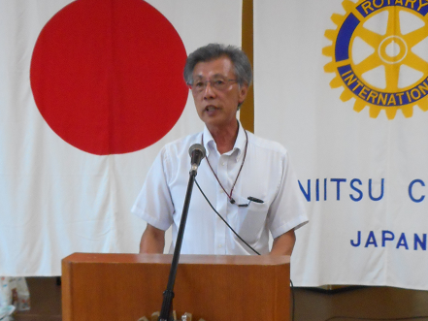

●乾杯の音頭 目黒前会長
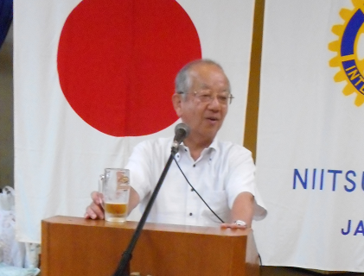

カンパーイ！！

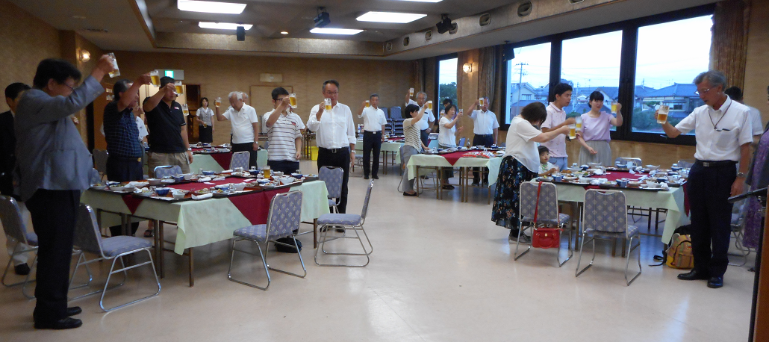

●挨拶 井浦幹事
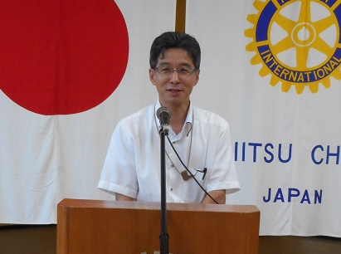

●司会 風間親睦委員長
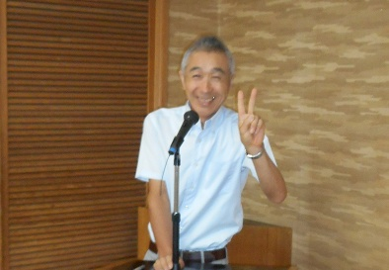

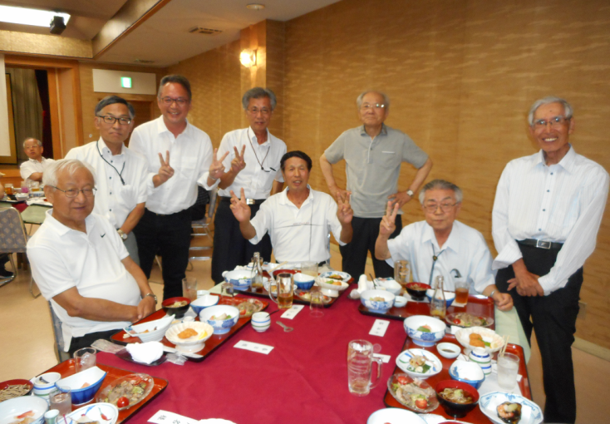

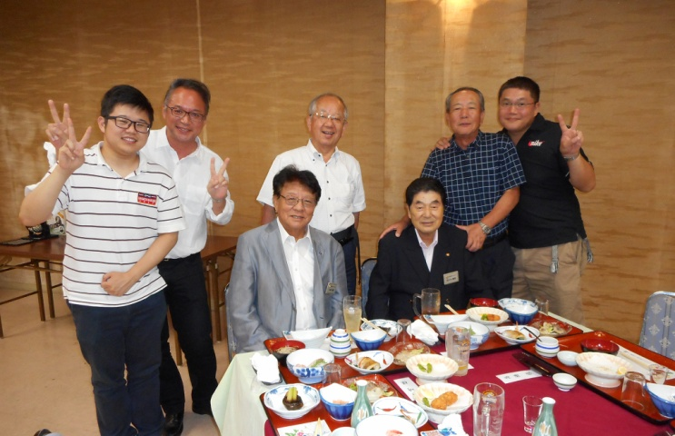

ビンゴゲーム開始 なかなか開かないなー！！

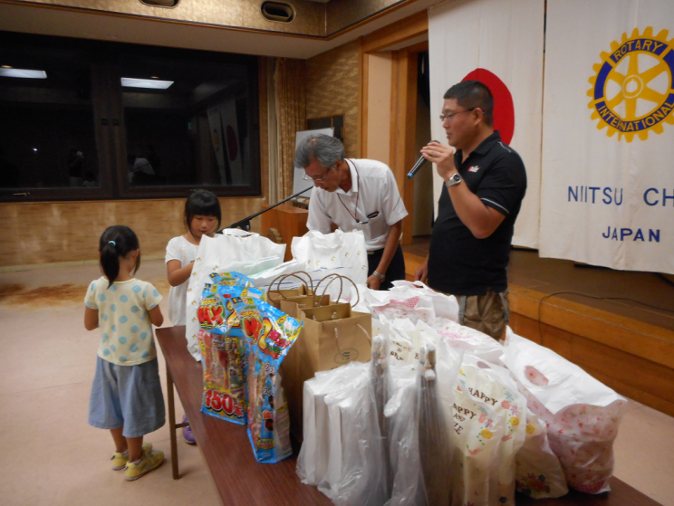

ビンゴ賞品当選者の皆さん！！


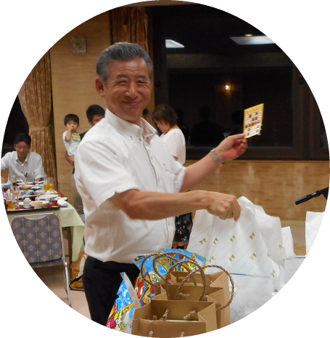

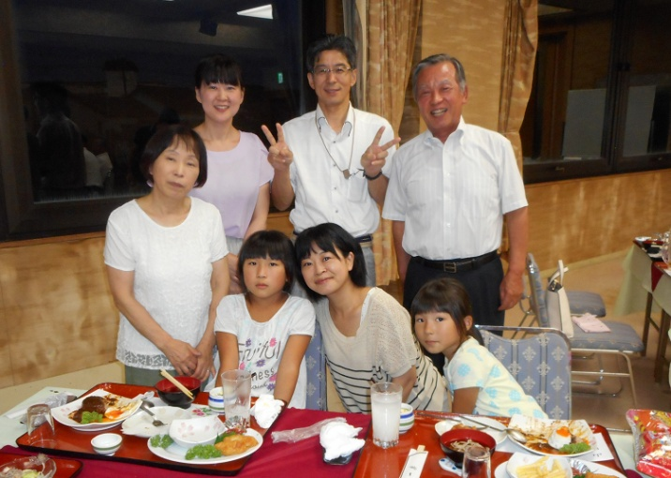

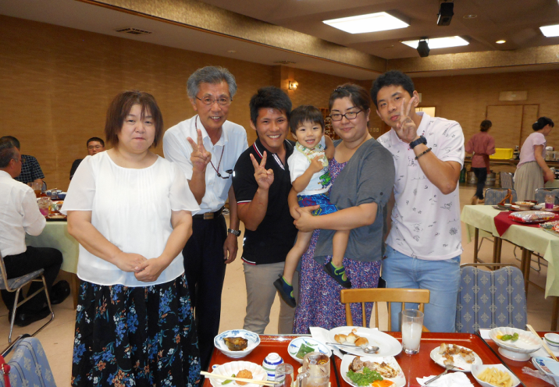

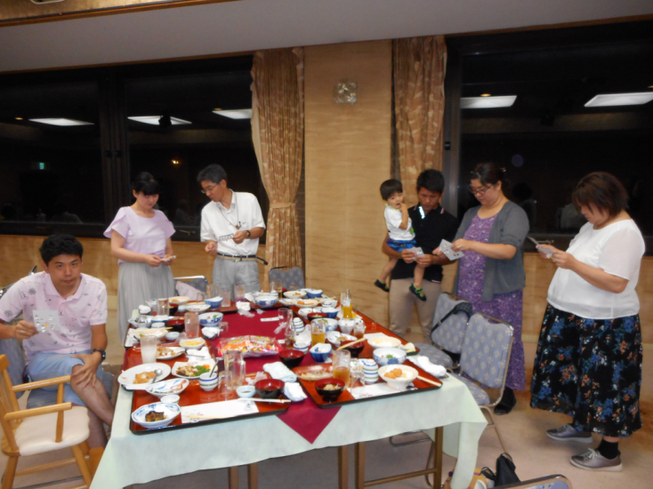

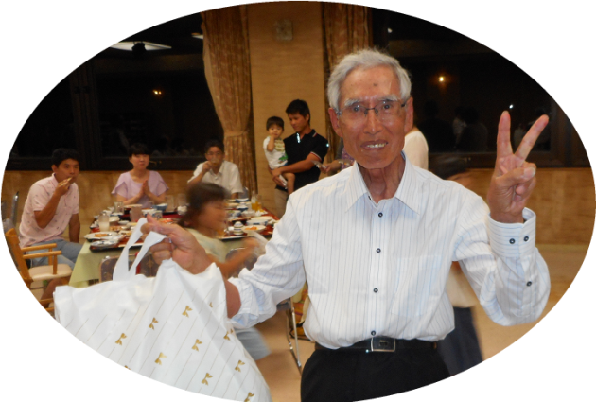

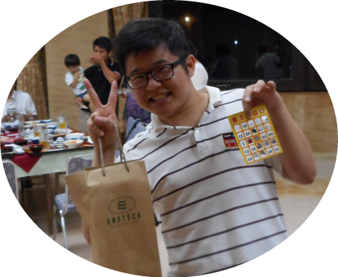
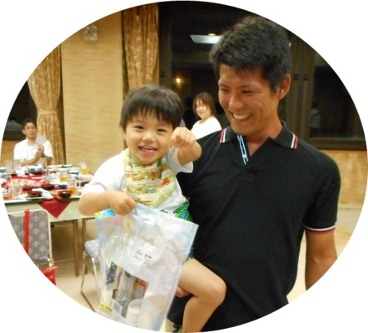

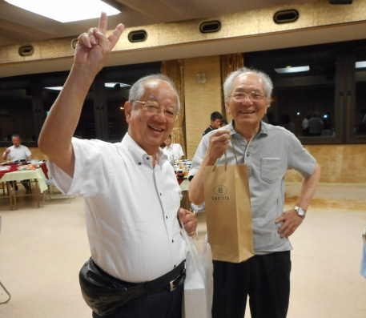
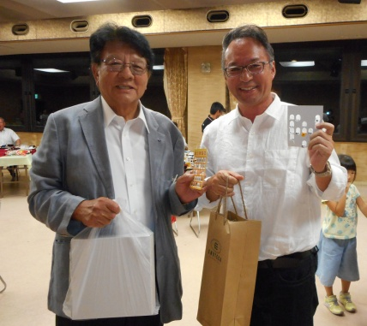

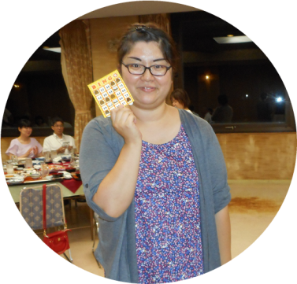
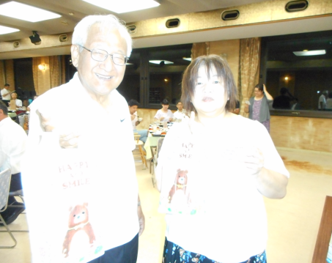

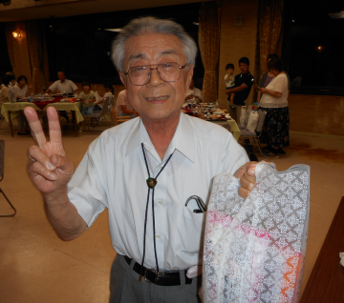

●締めの挨拶 保坂会長エレクト
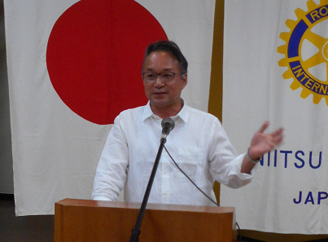

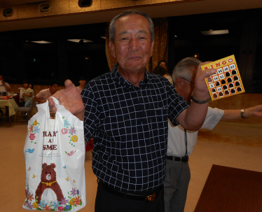

一本締め よーお！！

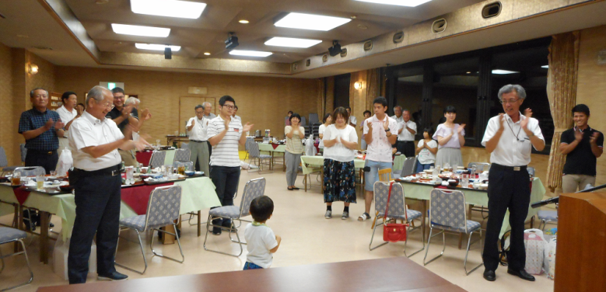

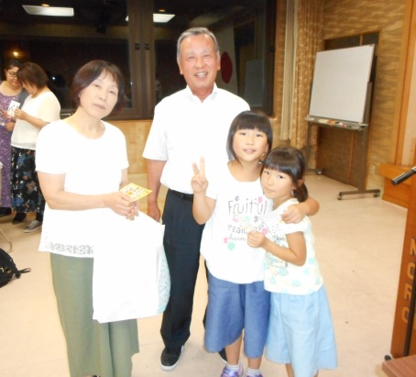

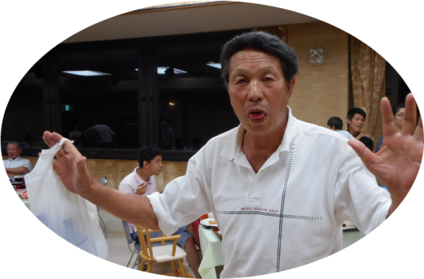

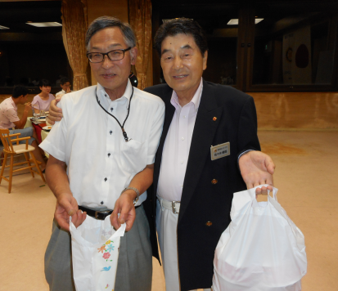

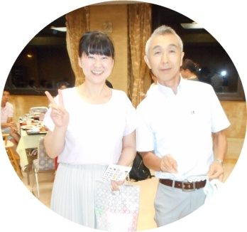

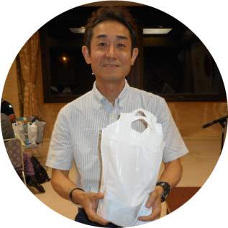

☆★☆★☆★☆★☆★☆★☆★☆★☆★☆★
国際ロータリー第2560地区 新津中央ロータリークラブ
創設 1978年10月2日
事務局 新潟県新潟市秋葉区新津本町3丁目1番7号
新津商工会議所内
TEL0250-22-0121 FAX0250-25-2332
例会場 新潟県新潟市秋葉区新津本町2丁目7番10号
割烹 一楽 TEL 0250-22-3155
例会日 毎週火曜日 12：30開始 13：30終了
会長 齋藤嘉昭 幹事 井浦行重
SAA 諸橋敏松 副SAA 渡邊嘉子
クラブ会報 髙橋健朗 坂爪慶
☆★☆★☆★☆★☆★☆★☆★☆★☆★☆★

